Транспортная карта-это удобно!
Транспортной картой можно воспользоваться на всей территории Кузбасса
Транспортная карта ускоряет процесс оплаты проезда: достаточно приложить карту на 2-3 секунды к терминалу кондуктора.
Транспортная карта делает оплату проезда более удобной: по одной карте можно оплачивать проезд во всех видах городского транспорта (автобус, троллейбус, трамвай), а также избавляет от необходимости поиска наличных денег в движущемся транспорте.
Оплачивая проезд по карте, пользователь (при наличии льгот) получает скидку на поездку.
Стоимость карты 80 рублей.
Приобрести карту можно в кафе «Подорожник» по адресу г.Полысаево ул. Космонавтов 65а, а так же в кассе «Ленинск-Кузнецкой автоколонны» (г. Ленинск-Кузнецкий, ул. Шакурина, 4), в кафе "Подорожник" г.Ленинск-Кузнецкий пр.Кирова, 46/1, в кафе "Подорожник" г.Ленинск-Кузнецкий ул.Пушкина, 21/1.

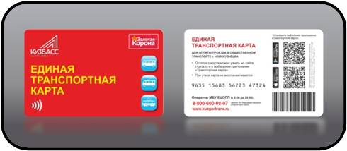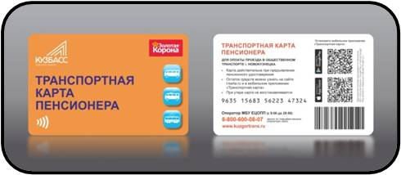

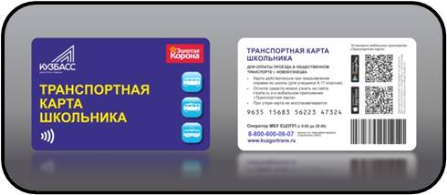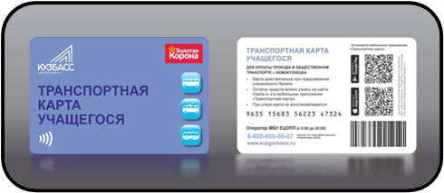

На базе МБУ ЕЦОПП НГО, создан претензионный отдел по работе транспортных карт.
Введен в эксплуатацию единый бесплатный номер – 8-800-600-08-07, а так же эл.почта etk@kuzgortrans.ru , по которым пассажир, при возникновении любых вопросов связанных с АСУОП, может связаться со специалистами отдела и получить квалифицированную помощь.

Единая транспортная карта является электронным кошельком для оплаты проезда безналичным способом. Стоимость проезда: по ЕТК составляет 25 рублей.

Транспортная карта школьника даёт право льготной оплаты школьнику при предъявлении справки из учебного заведения. Стоимость проезда по Транспортной карте школьника составляет 14 рублей.
Транспортная карта пенсионера даёт право льготной оплаты пенсионеру при предъявлении пенсионного удостоверения. Стоимость проезда по Транспортной карте пенсионера составляет 12 рублей.
Транспортная карта учащегося даёт право льготной оплаты учащемуся (студенту) при предъявлении студенческого билета. Стоимость проезда по Транспортной карте учащегося составляет 14 рублей.

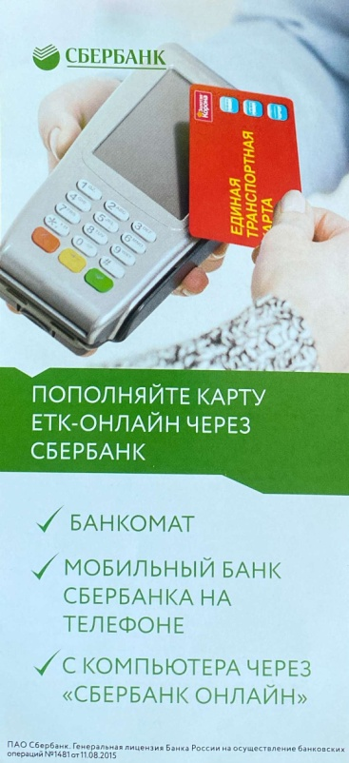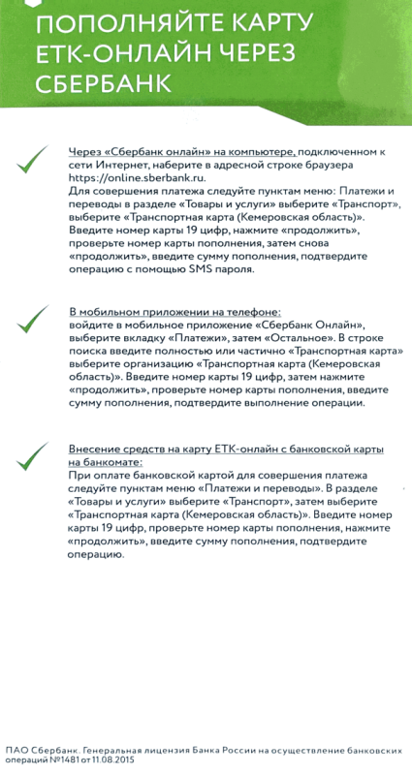

Скачать приложение Транспортная карта можно в Google play для телефонов на системе Android
Скачать приложение Транспортная карта можно в App Store для телефонов на системе iOS

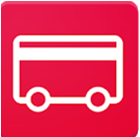
Приложение «Транспортная карта» – это удобное и функциональное мобильное приложение для пользователей транспортных (в том числе социальных) и банковских карт, которые используются в Транспортной системе «Электронный проездной».
С помощью приложения «Транспортная карта» вы сможете оперативно получать всю актуальную информацию по своей транспортной карте:
Текущий баланс
Срок действия
История поездок
История пополнений

Для добавления транспортной карты в приложение необходимо ввести PAN-номер карты (уникальный номер из 19 цифр), указанный на оборотной стороне транспортной карты, либо сканировать штрих-код с оборотной стороны карты (опционально, в зависимости от видов карт).
